基于 FPGA 的数字万年历（M题）

1. 整体思路

需要两个状态机，分别控制不同数据设置与显示之间的切换和设置数据时对哪个数据的选中之间的切换。

不管在任何状态下，时间与日期需要在后台持续刷新，因此实时的年月日与时分秒需在单独的always块中，以保证数据的更新不间断。

通过六个LED的闪烁判断整点和闹钟设置的时刻到来。

用一个拨码开关控制是否设置闹钟，为一表示在闹钟激活，即LED会在设置的时刻到来之时闪烁，为零则反之。

当闹钟时刻到来，通过将拨码开关置零实现闹钟的关闭，即LED由闪烁变暗。

在对日期和时间的设置和计数时，通过代码中的条件判断保证数据的合理性，如不同月份有不同的天数，分钟与秒都在60以内。

调用数码管显示模块实现数字的实时显示。

1. 状态机的设置

三个拨码开关控制年月日的设置、时分秒的设置、时分秒的显示、年月日的显示、闹钟时分秒的设置、闹钟年月日的设置之间状态的转换。

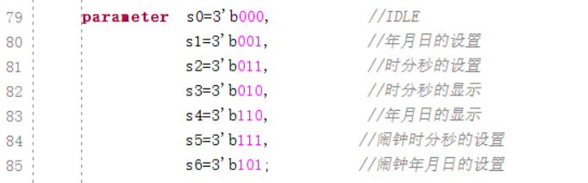

一个按键在数据的设置状态下控制对不同数据设置之间的转换，此时另一个按键控制数据的变化。秒和分钟为0-59，小时为0-23，日为1-28/29/30/31，月为1-12，而年较大且无约束，因此创建四个状态分别对应年份中个十百千位数字的设置，月、日、小时、分钟、秒钟的设置则依次对应一个状态。

如设置年月日时状态机如下，按下key[0]跳到下一个状态：

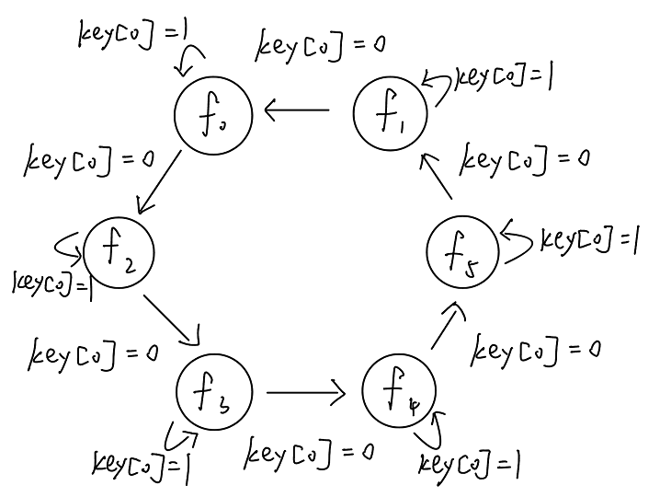

f0对应年份千位数字的设置：

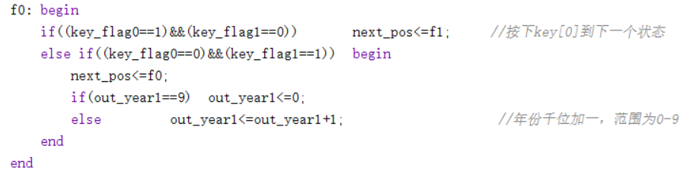

f1对应年份百位数字的设置：

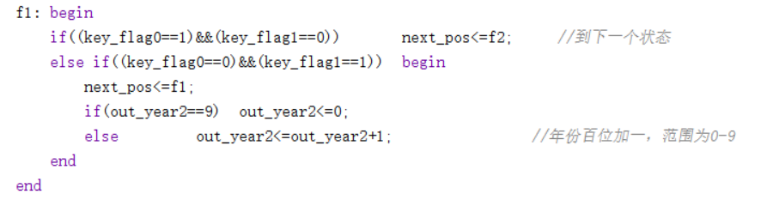

f2对应年份十位数字的设置：

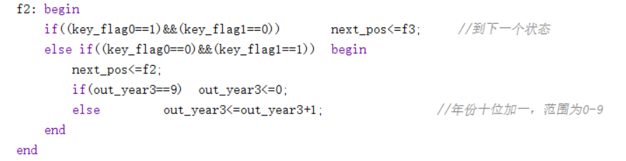

f3对应年份个位数字的设置：

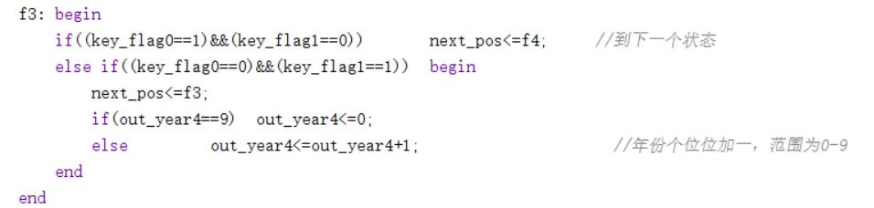

可以看到在上述4个状态中，key[1]控制对应位上数字的变化，key[0]控制状态之间的切换。（程序中对按键进行了消抖操作，key_flag为1表示按键被按下）。

f4对应月份的设置：

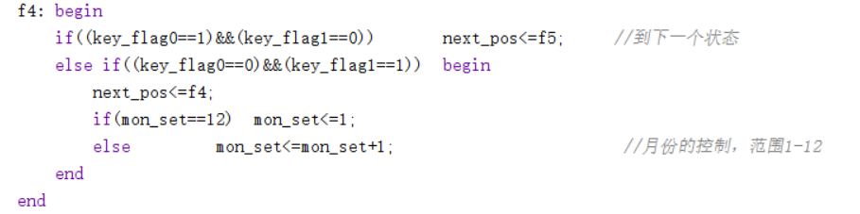

f5对应日的设置。由于不同月份有不同天数且平年与闰年二月份的天数也不相同，因此需先判断当前的月份与是否为闰年，依次设置有效的日。具体如下：

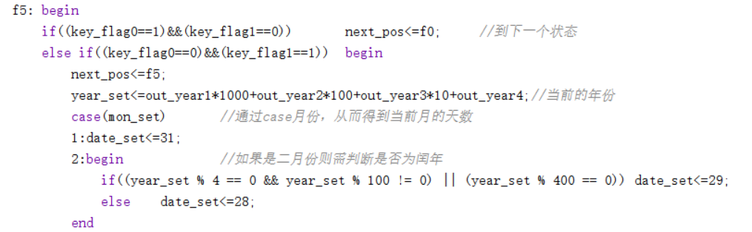

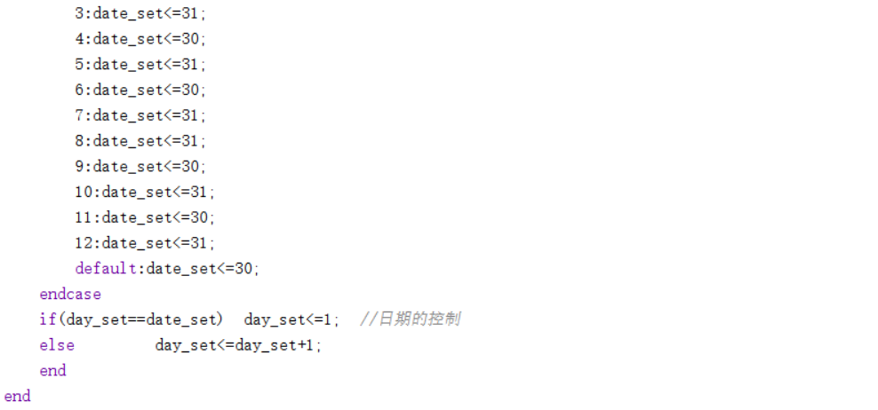

由于要将设置的数据实时显示在数码管上，因此需把数据按单个位取出送到数码管显示。

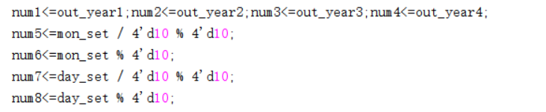

时分秒的设置、闹钟年月日的设置、闹钟时分秒的设置思路与上述相同，因而在此不做赘述。

1. 时间与日期的更新

首先将设置的年月日，时分秒传入此模块，完成赋初值的过程，默认为0001年1月1日0时0分0秒。

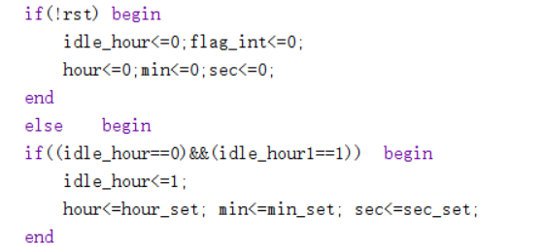

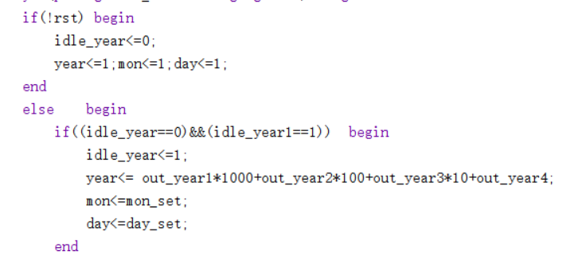

在1hz的时钟下进行时间的更新，当计数到23：59：59秒时产生一个进位信号，控制日期增加1。

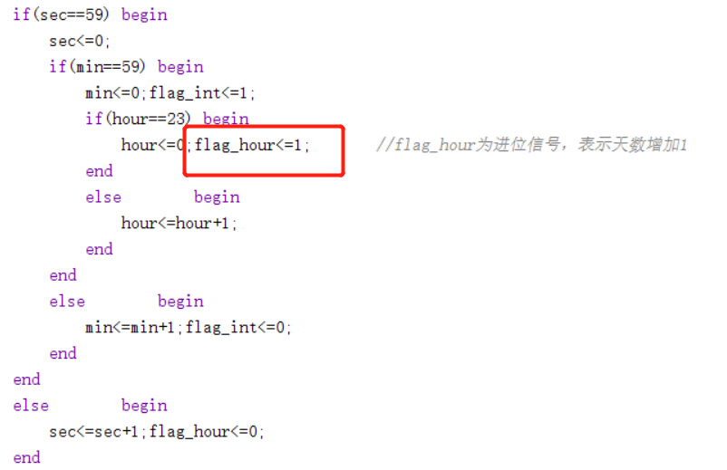

在进位信号到来时日期的天数加一，是否为闰年，每月的天数判断与上述日期的设置相似，具体可见代码。

1. 闹钟与整点报时

在计时时加入整点到来的标志位，标志位置一的时间为一分钟。

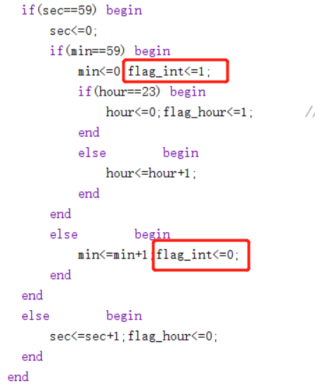

设置sw[3]控制闹钟，置为1表示开启闹钟模式。

到达特定的时间即整点标志位或闹钟标志位为一则LED闪烁，其中当把sw[3]拨为0则关闭闹钟，即熄灭LED。

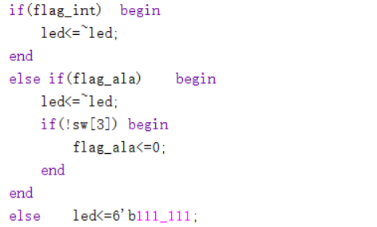

1. 相关信号图

闹钟时间的设置：

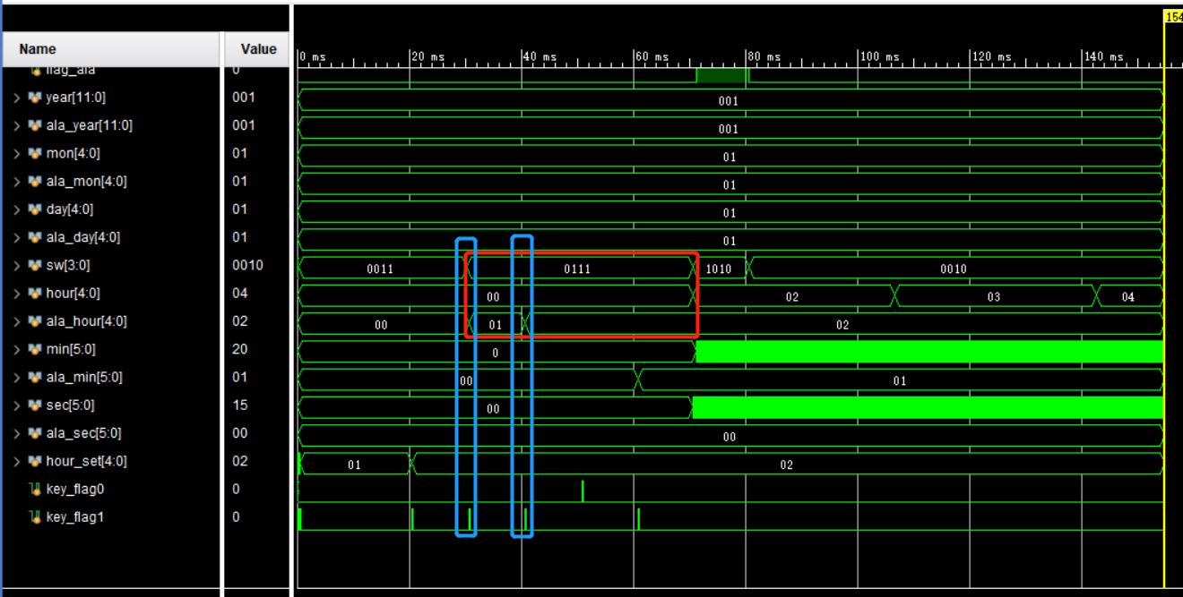

初始时间的设置：

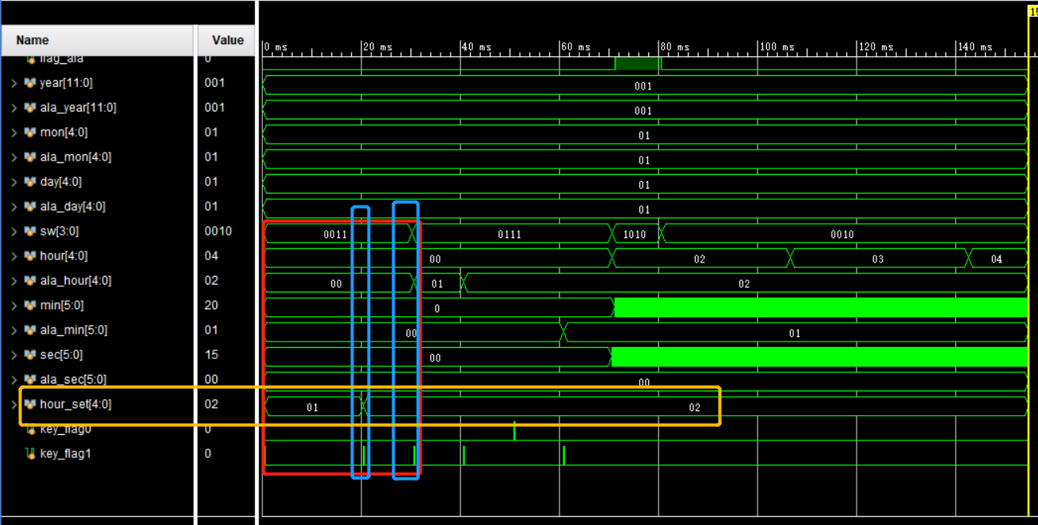

完成赋值操作，在此基础上计数：

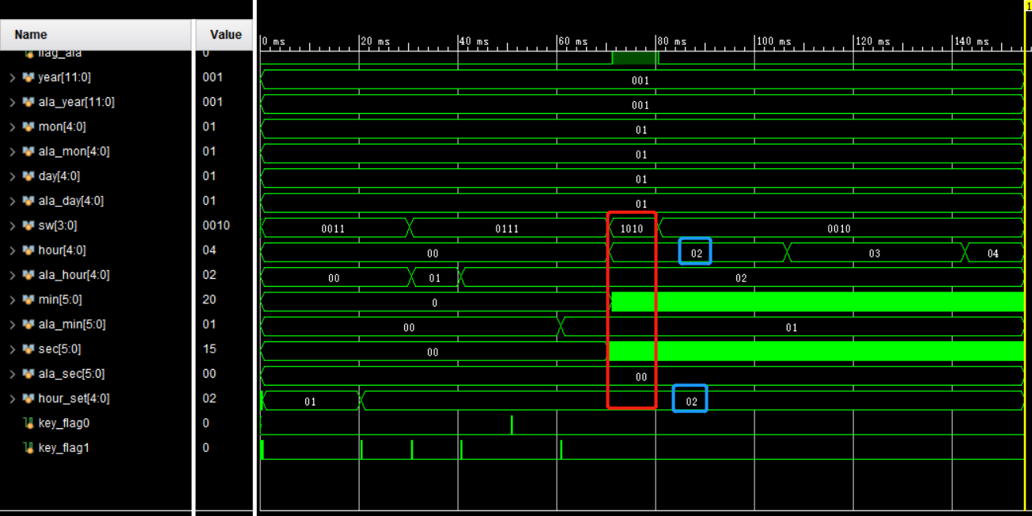

到23：59：59则向后计一日：

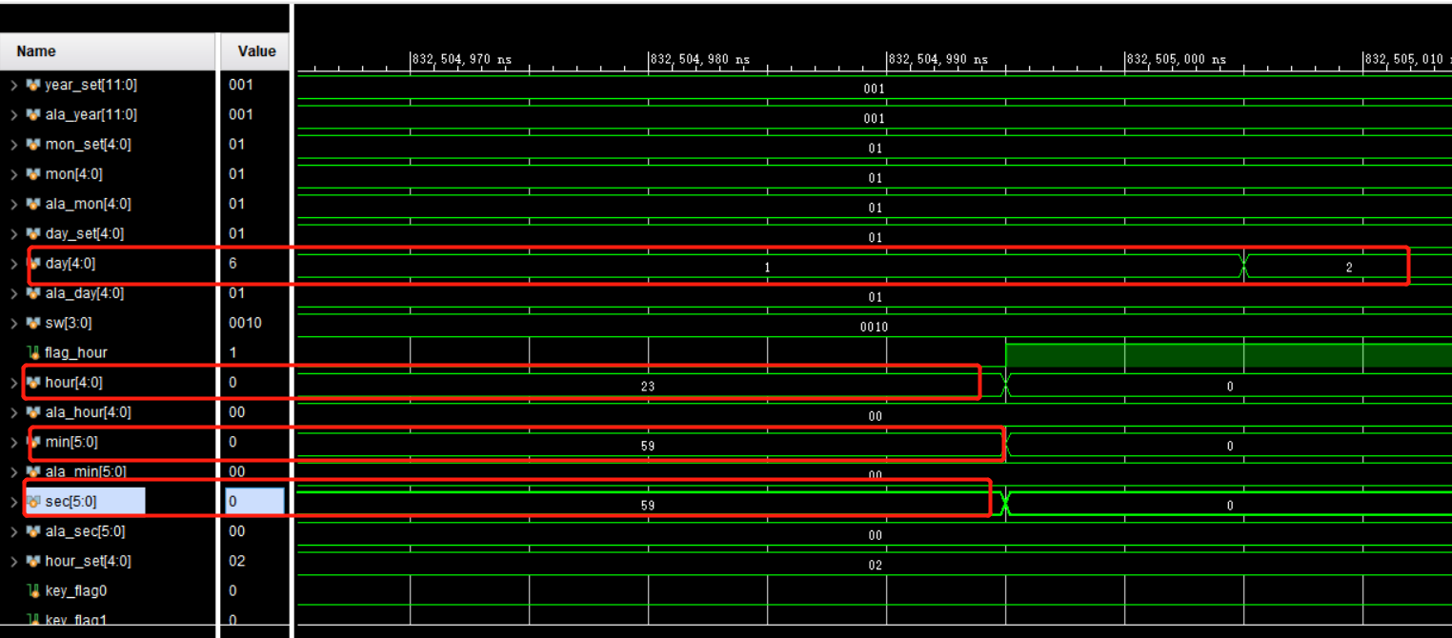

到12月31日则向后计一年：

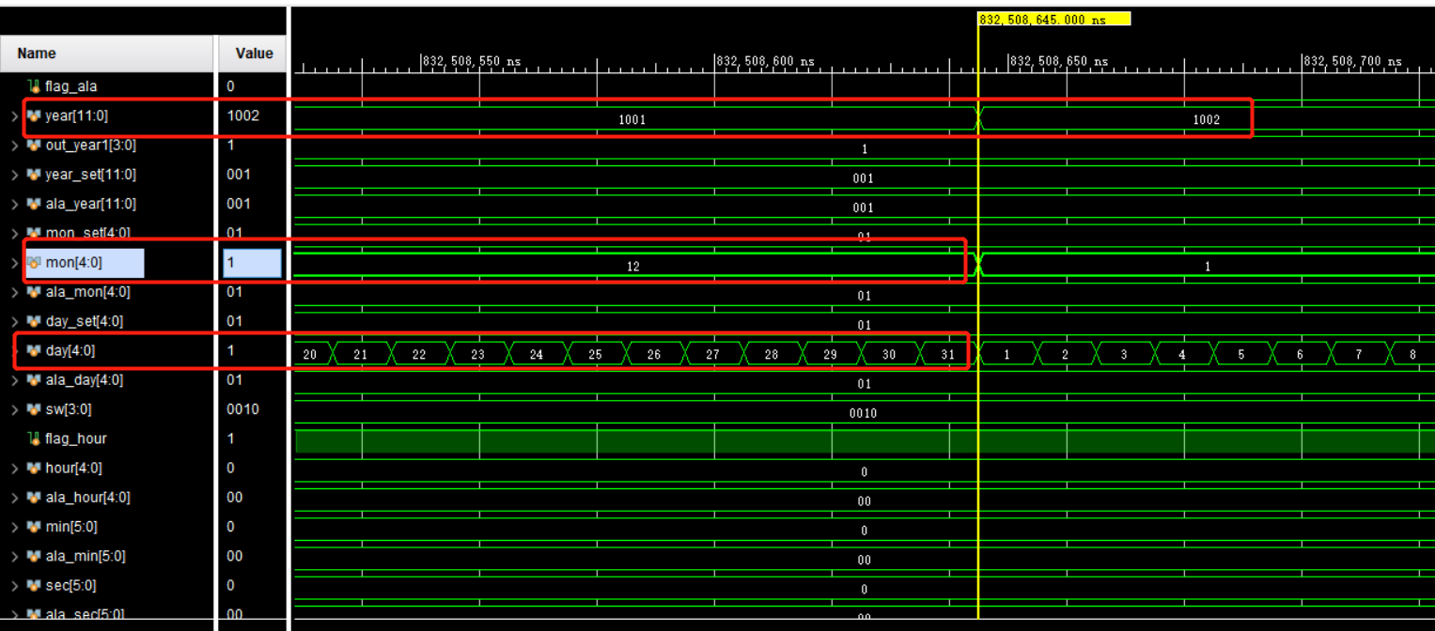

闹钟与整点报时：可看到当sw[3]置零时关闭闹钟

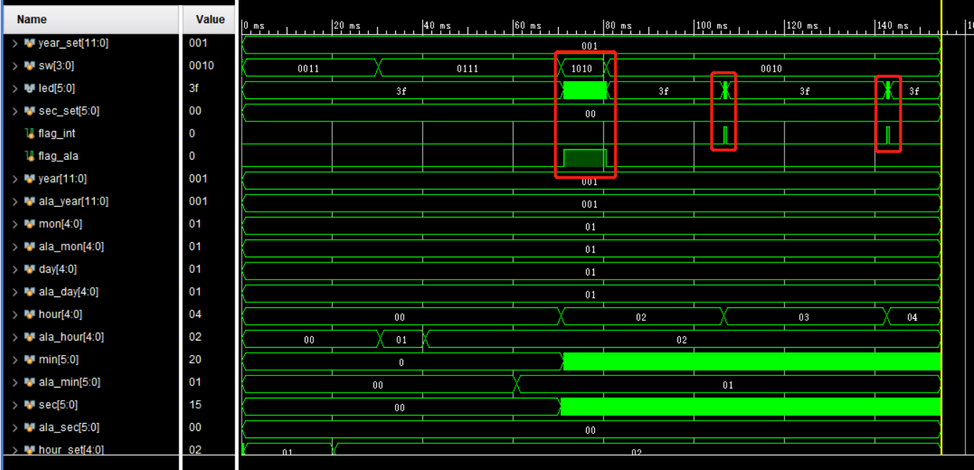

1. 演示视频

演示视频见附件。

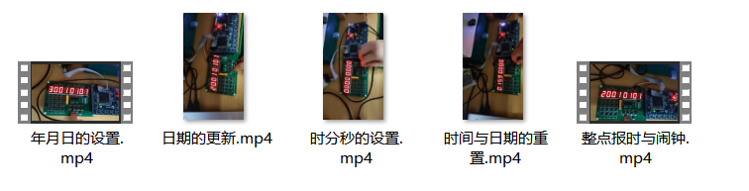

年月日的设置：演示年份个十百千位从0-9的依次设置，月份从1-12的依次设置和不同月份对应不同天数的设置。

日期的更新：演示时间与日期的更新。

时分秒的设置：演示小时从0-23的依次设置，分钟和秒钟从0-59的依次设置。

时间与日期的重置：演示reset按键的功能，系统复位。

整点报时与闹钟：演示在相应时刻到来时LED的闪烁，其中按照代码逻辑整点报时LED闪烁一分钟自动熄灭，闹钟到来时将sw[3]置零关闭闹钟，即LED熄灭。